Ще 100 ОСББ залучили більше 30 млн грн «теплих кредитів» на енергоефективні заходи за тиждень

Ще 100 ОСББ залучили більше 30 млн грн «теплих кредитів» за тиждень на енергоефективні заходи у багатоповерхівках.Це майже у 1,5 рази більше, ніж за позаминулий тиждень, коли ОСББ оформили 19 млн грн кредитів.

Як бачимо, ОСББ швидко підхопили другу в ц.р. хвилю державної підтримки.

Як пояснив Голова Держенергоефективності Сергій Савчук. така активність вчергове доводить затребуваність програми «теплих кредитів», що дозволяє:

- впроваджувати комплексну термомодернізацію будинку;

- отримувати до 70% відшкодування із держбюджету;

- одержувати додаткову компенсацію річних або частину суми кредиту із місцевих бюджетів;

- заощаджувати 50% і більше на комунальних рахунках;

- підвищити вартість утеплених квартир в середньому на 30%.

При цьому, брати участь у програмі - легко і швидко: мінімізовано бюрократію, відсутні контакти із чиновниками.

Загалом, за даними Держенергоефективності, у 2019 р.більше 1600 ОСББ по всій країні залучили майже 600 млн грн на енергоефективні заходи. Це вже перевищує показники всього 2018 року (1600 ОСББ оформили 460 млн грн кредитів).

Це свідчить ще й про збільшення обсягів фінансування утеплення одного багатоквартирного будинку.

«Тож, шановні голови ОСББ, звертайтеся до Ощадбанку, ПриватБанку та Укргазбанку із проектами з утеплення та готуйтеся до опалювального сезону!», - повідомив С.Савчук.

«Нагадую, що саме комплексна термомодернізація ОСББ - встановлення ІТП, заміна вікон, утеплення та інші необхідні заходи – дозволяє зменшити платіжки на 50% і більше», - зауважив Голова.

При цьому наявність місцевих програм здешевлення «теплих кредитів» дає можливість провести максимально глибоку термомодернізацію при збільшенні компенсації за рахунок місцевих бюджетів.

Довідково:

Усі охочі – населення та ОСББ – можуть отримати консультації щодо участі у державній програмі «теплих кредитів» у спеціалістів Call-центру при Держенергоефективності за контактами:

- тел.: (044) 296-71-60, 292-32-57

- e-mail: energoefect@saee.gov.ua.

Додаткові компенсації за «теплими кредитами» можна одержати від місцевої влади. Про наявність такої можливості дізнавайтеся на Інтерактивній карті місцевих програми співфінансування «теплих кредитів» на сайті Держенергоефективності: http://saee.gov.ua/uk/programs/map.

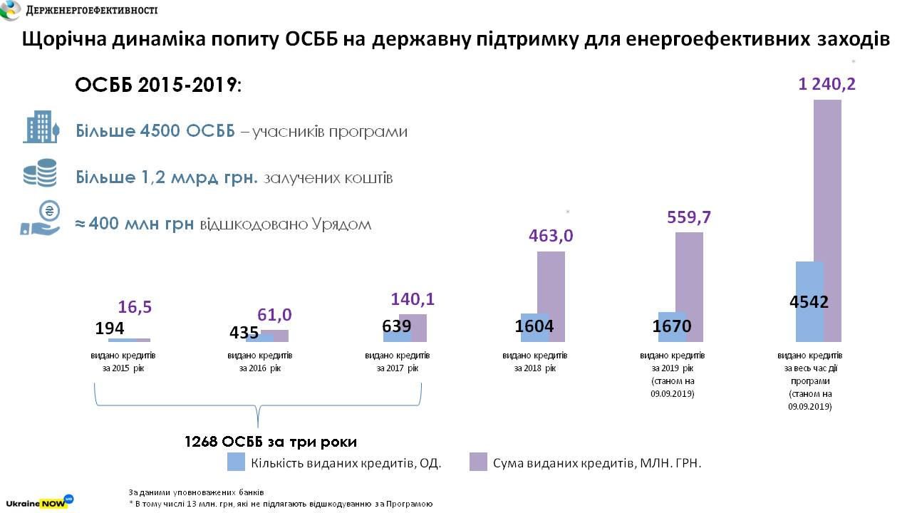

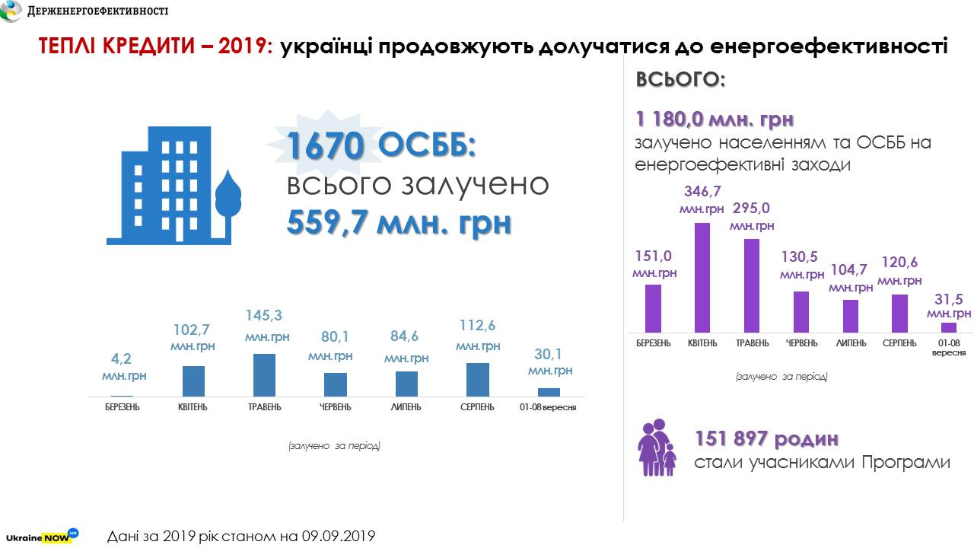

Управління комунікації та зв’язків з громадськістю Держенергоефективності

